11. Профориентация

Совместная деятельность педагогов и школьников по направлению «профориентация» включает в себя профессиональное просвещение школьников; диагностику и консультирование по проблемам профориентации, организацию профессиональных проб школьников. Задача совместной деятельности педагога и ребенка – подготовить школьника к осознанному выбору своей будущей профессиональной деятельности.
Создавая профориентационно значимые проблемные ситуации, формирующие готовность школьника к выбору, педагог актуализирует его профессиональное самоопределение, позитивный взгляд на труд в постиндустриальном мире, охватывающий не только профессиональную, но и вне профессиональную составляющие такой деятельности.
В течение учебного года профориентационная работа осуществлялась через:

Начальное общее образование
Курсы внеурочной деятельности для 1-4 классов профориентационной направленности
«Азбука юного железнодорожника»
«Математика и конструирование»
«Кубарики»
«Робототехника»
Профориентационные игры
Интерактивная игра «Сладкая профессия» (день кондитера)
«Своя игра. Железнодорожные профессии»
Интерактивная игра «Железнодорожник-профессия гордая»
Экскурсии на предприятия
Экскурсия на ЖД вокзал, знакомство с железнодорожными профессиями
Экскурсия в школьный музей «Трудовая доблесть, трудовая слава наших земляков»
Экскурсия в ШЧ
Экскурсия в УЦПК
Экскурсия в пожарный поезд
Виртуальная экскурсия «Крылья России» (День аэрофлота)
Профориентационные часы общения, направленные на подготовку школьника
к осознанному планированию и реализации своего профессионального будущего
1-4 кл. | Занятия курса «Разговоры о важном»  “День труда. Мир профессий”  “Мечтаю летать” к 165-летие Циолковского  “День учителя”  «Гагаринский урок «Космос – это мы»
1-а | Знакомство с различными профессиями
1-б | Профессии наших родителей. Беседа - рассуждение  “Что такое профессия и как ее выбирать. Все профессии нужны?”  Моя мечта о будущей профессии  “ Как стать железнодорожником” с просмотром видеоролика  Игра “ Все профессии нужны, все профессии важны”  Викторина “Профессий много в мире есть”
2-а | Что такое профессия? Какие бывают железнодорожные профессии»  Все профессии нужны, все профессии важны  Я в железнодорожники пойду, пусть меня научат
2-в | «Профессии железнодорожных магистралей»  «В машинисты я пойду, пусть меня научат»  «Профессия моих родителей»
3-б | Классный час «Почетные железнодорожники»
4-а | Беседа “Спасатель-профессия героическая”
4-б | Классный час “ЖД династия”. Сбор материала
1-4 кл. | Участие в муниципальном семинаре по профориентации.
1-4 кл. | Мероприятие, посвященное Дню машиниста (по отдельному плану)
Основное и среднее общее образование
Курсы внеурочной деятельности
«Разговоры о важном»
«Азбука профессий»
«Юный железнодорожник»
«Робототехника»
«Куборо»
«Математика на ж/д транспорте»
«Физика на ж/д транспорте»
«Информатика на ж/д транспорте»
Железная дорога на бумаге
Добро пожаловать на железнодорожный транспорт
Моя будущая профессия
Дорогу выбери железную
Опорная школа: Инженерный дизайн; 3-Д-моделирование; Программирование на языке Паскаль
Экскурсии на производство, дающие школьникам представления о существующих профессиях и условиях работы людей, представляющих эти профессии
Посещение шк. Музея «Почетные железнодорожники»
локомотивное эксплуатационное депо (ТЧЭ-9) «День открытых дверей»
железнодорожный вокзал ст. Вихоревка «Работа дежурного помощника начальника вокзала»
пункт технического осмотра ст. Вихоревка
пост электрической централизации
Пожарная часть -122
Пожарный восстановительный поезд
Посещение учебного центра профессиональных квалификаций (УЦПК)
Экскурсия в РЦС г. Вихоревка
Экскурсия в ДЦО
Экскурсия в ВП-8
Экскурсия в вагонное депо
Линейный отдел полиции «Профессия - полицейский»
Виртуальная экскурсия по железнодорожным профессиям.
Виртуальная экскурсия в рамках ознакомления с работой ж/д предприятий
«Диктор вокзала», «Метеоролог», «Эколог»
Экскурсия на ж/д предприятие сортировочная горка ст. Вихоревка
Экскурсия в ИРГУПС, Сибирский колледж транспорта и строительства. Факультеты, специальности, правила поступления.
Профориентационные игры
Познавательная игра в рамках муниципального семинара «Я в железнодорожники пойду, пусть меня научат!»
Участие в игре «Я-железнодорожник»
Хакатон (региональный чемпионат от ДЖД)
Встречи с родителями, работающими на предприятиях «РЖД
Мероприятия, посвященные Дню машиниста «Машинист. Колесо истории»
Сбор материала «Железнодорожные династии»
Концертная программа в БЦК «День машиниста» 31.03.23
Встречи с выпускниками, являющиеся студентами ЖД ВУЗов, СУЗов.
“Надежная компания РЖД” (встреча с молодыми специалистами РЦС)
Встреча со студентом СГУПСа Суходольским В.И. “Общая информация о университете и поступлении по целевому направлению”
Посещение профориентационных выставок, ярмарок профессий, тематических профориентационных парков, профориентационных лагерей, дней открытых дверей в средних специальных учебных заведениях и вузах;
Участие в VII Открытом региональном чемпионате «Молодые профессионалы»
Участие во Всероссийском конкурсе «Локомотив будущего»
Профориентационное мероприятие для детей и родителей 8-11 классов при поддержке структурных подразделений ОАО «РЖД» ст. Вихоревка «РЖД открывает двери»
Практические занятия в Байкальской экономической школе г. Слюдянка
Посещение профориентационного технопарка «Кванториум» г. Иркутск (экскурсия в ИрГУПС, посещение музея ВСЖД)
«День открытых дверей» ФГБОУ ВО ИрГУПС в онлайн формате по ссылке, на официальной странице Instagram
Участие ребят в УЦПК по обучению навыкам работы на пульте управления перевозками в рамках работы кружка ЮЖ
“Центра занятости” г. Братск. 10-11 класс. Профориентационная беседа и тестирование с сотрудником
Организация детской летней профориентационной смены «Детская железная дорога» г.Иркутск, в работе которых принимают участие эксперты в области профориентации и где обучающиеся могут глубже познакомиться с теми или иными профессиями, получить представление об их специфике, попробовать свои силы в той или иной профессии, развивать в себе соответствующие навыки
Практика на Детской железной дороге г. Иркутск

Совместное с педагогами и родителями железнодорожниками изучение ИНТЕРНЕТ РЕСУРСОВ, посвященных выбору профессий
Участие во Всероссийском проекте «Билет в будущее»- Погружение в профессию «Новая виртуальная выставка»
Участие во Всероссийской профориентационной неделе в формате онлайн-марафона “Найди своё призвание”
Регистрация на Карьерном портале РЖД для получения целевого направления
Онлайн-фестиваль по профориентации «День выбора в IT»
Участие в профориентационной неделе Формат онлайн марафон с17.10 по 22.10.2022
Участие в брифинге «Знания, которые пригодились. Что помогает стать успешным в профессии?» Онлайн формат – задать вопрос молодым железнодорожникам - 19.10.2022
ОАО «РЖД» совместно с Высшей школой экономики //Участие в исследовании на изучение образовательных траекторий (учащиеся и воспитатель - анкетирование)
Регистрация онлайн класс ИРГУПС
Информация для 10 кл. об отборочном туре “Страна железных дорог” ВДЦ “Океан”.
Участие в олимпиадах технических наук
ИРГУПС очный 2 тур олимпиады по информатике “Золотой фонд Сибири”
Участие в олимпиаде “Паруса надежды” по математике и физике
Профориентационные часы общения, направленные на подготовку школьника
к осознанному планированию и реализации своего профессионального будущего
Познавательная игра «Я в железнодорожники пойду, пусть меня научат!»
Практические занятия в УЦПК с отработкой на тренажере на тему "Оказание первой помощи"
Практические занятия в УЦПК с отработкой на тренажере на тему «Работа за пульт-табло»
Кл.час :Виртуальная экскурсия “Профессии ОАО “РЖД” - диктор вокзала; синоптик” ,
Кл.час :Виртуальная экскурсия “Профессии ОАО “РЖД” - дежурный вокзала; кассир”
Каждый сам является хозяином своего жизненного пути
«Знакомство с профессией. Целевое обучение управленческого аппарата»
Классный час «Профессии с большой перспективой»
Участие в муниципальном семинаре по профориентации
Мероприятие, посвященное Дню машиниста:
Участие в конкурсе рисунков РЖД “В машинисты я пойду - пусть меня научат”
Сбор материала ко Дню машиниста
Оформление газеты ко дню машиниста “Подвиг машинистов в годы ВОВ”,

С обучающимися 9-11 классов проведено обследование с целью определения степени готовности к профессиональному самоопределению и сформированности профессиональных планов. Исследование проводилось методом тестирования. Использованы следующие методики: Карта интересов модификация А. Е. Голомштока.
По результатам исследования было выявлено: 79% обучающихся 9-11 классов определились с выбором своей будущей профессии, уже знают, кем хотят стать в будущем. В основном это профессии (специальности), связанные со сферой материальных интересов: юриста, финансиста, экономиста, менеджера. Сферой физического труда и технических интересов: военные специальности, электро- и радиотехника, металлообработка, деревообработка. Также часто упоминалась медицина 17% обучающихся. 7% обучающихся 9-11 классов не имеют представления о профиле своей трудовой деятельности.

В помощи профконсультанта с целью определения профиля своей трудовой деятельности в соответствии со своими особенностями и возможностями нуждается 21% обучающихся 9-11 классов, им была предоставлена помощь в определении специальности, с помощью групповых консультаций и диагностик.

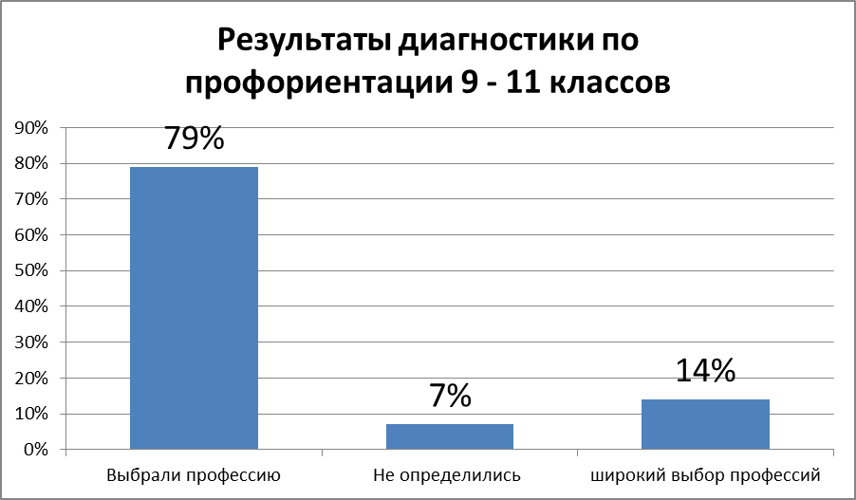

Вывод: Представления о своей профессии и своем профессиональном выборе хорошо сформированы у обучающихся 9-11 классов, при этом дети не имеют представления о профиле трудовой деятельности, в связи, с чем стоит обратить внимание на раскрытие перед учениками интересующей рабочей деятельности, разных специалистов. Из 9-11 классов, в индивидуальном порядке, за помощью обратилось 28 человек, с ними была проведена методика «Модифицированный портретный тест Л.Сонди» для углубленного изучения личностных качеств и подбора оптимальной профессии. Также было проведено 11 групповых консультаций для учеников 9-11 классов.

